Туннель Самоса

Базовый уровень
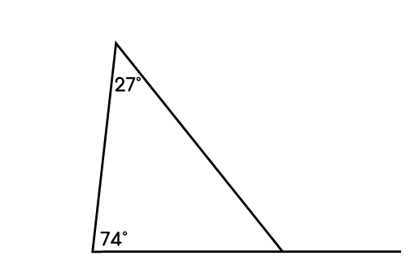
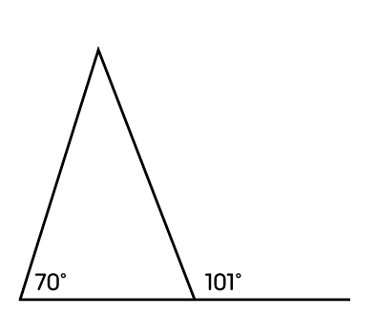
1) Рассчитайте все недостающие углы в треугольниках:

2) Рассчитайте все недостающие углы в треугольниках:
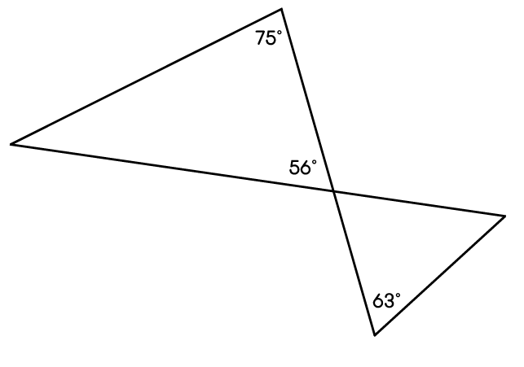

3) Треугольники ниже являются подобными. Вычислите длину отсутствующей стороны.
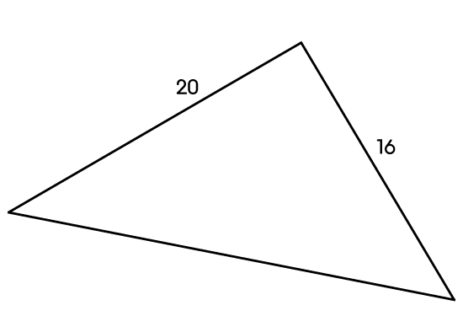

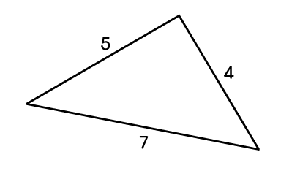
a)

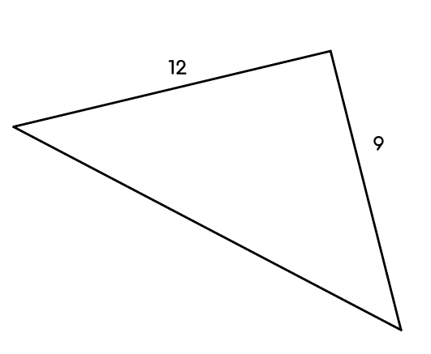
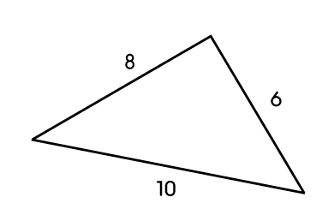
b)

Средний уровень

1) Рассчитайте все недостающие углы в треугольниках:

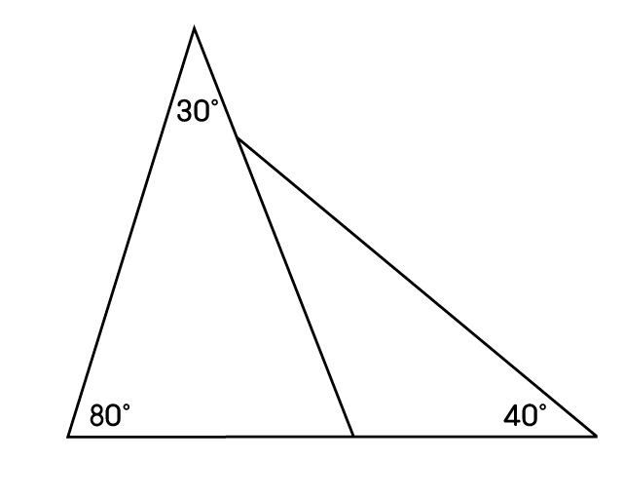
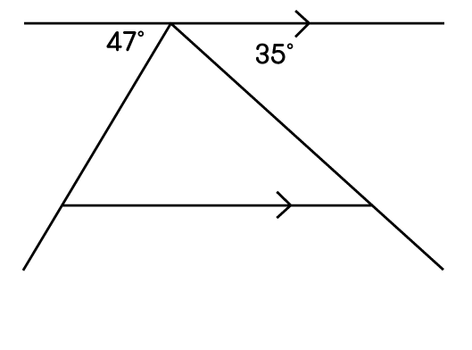
2) Рассчитайте все недостающие углы:

3) Треугольники ниже являются подобными. Вычислите длину отсутствующей стороны.

a)
b)
Углубленный уровень
1) Рассчитайте все недостающие углы:

2) Треугольники ниже являются подобными. Вычислите длину отсутствующей стороны.

a)
b)

3) На треугольнике ниже вычислите:

a) Длину HI b) Длину IJ

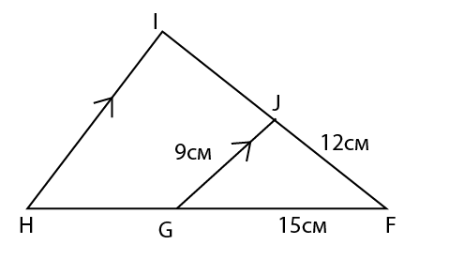
Ответы

Базовый уровень
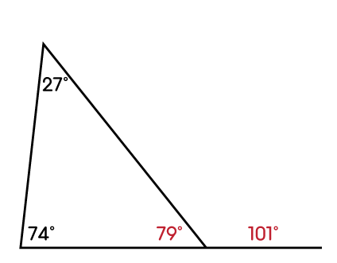
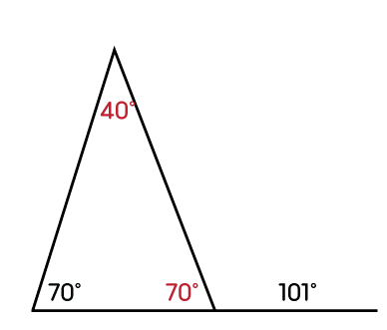
1)

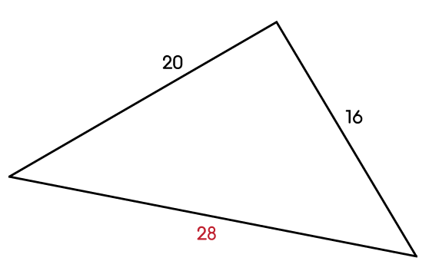
2)

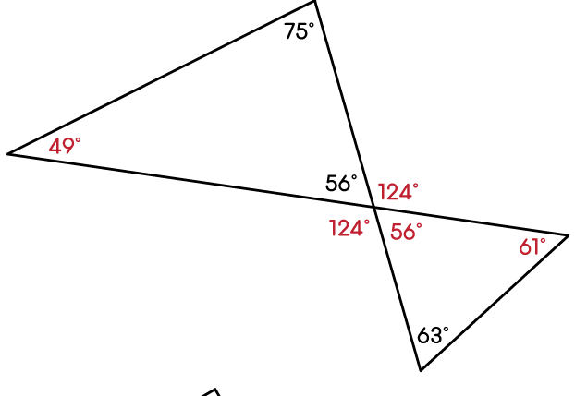
3) a)

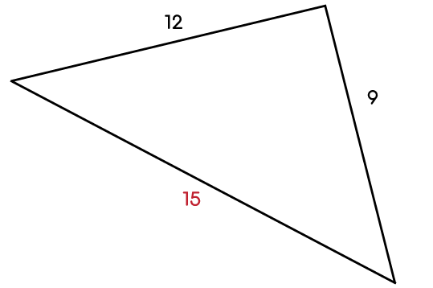
b)

Средний уровень
1)

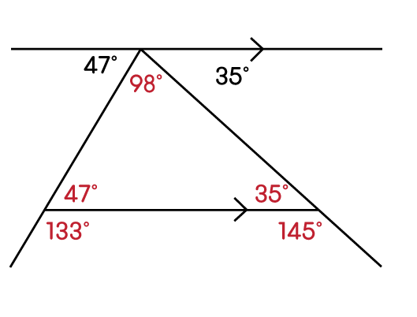
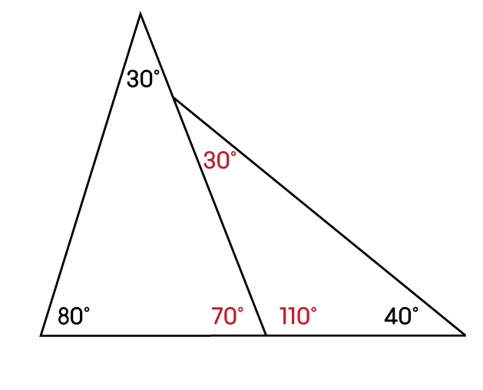
2)

3) a)

b)

Углубленный уровень
1)
98°
47°
133°
2) a)

b)

3) a) 15 cм b) IJ = 8 cм; IF = 20 cм

